# Определение снеговых нагрузок на снегоудерживающие заграждения.

Сбор снеговой нагрузки ведем согласно указаниям СН 2.01.04.

Cхема снеговых нагрузок на снегоудерживающие заграждения будет иметь вид:

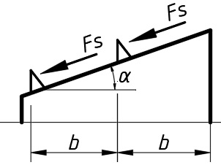

Где:

**α=22°;** - уклон кровли;

**b=5.27м** - горизонтальное расстояние от снегоудерживающей решетки или надстройки до следующей решетки или до конька;

**Fs=s∙b∙sin(22°)=1.24∙5.27∙0.375=2.45кН/м** - Искомая касательная нагрузка от снега (в плоскости скольжения) на 1м.п. заграждения.